덤프생성
Liberty 서버의 문제를 진단하기 위해 스레드 덤프, 힙 덤프, 시스템 덤프를 생성하는 방법을 설명합니다.

목차
- 덤프생성 개요
- 덤프 유형
- 스레드 덤프
- 힙 덤프
- 시스템 덤프
- 덤프 분석 도구
- 실전 문제 해결

덤프생성 개요

덤프란?
덤프(Dump)는 특정 시점의 JVM 또는 시스템 상태를 파일로 저장한 것입니다. 문제 진단과 성능 분석에 필수적인 도구입니다.
화면 경로:
문제 분석 > 덤프생성

LibriX 덤프 생성 시스템
LibriX는 Liberty의 server dump 명령을 웹 UI로 제공하여, 복잡한 명령줄 없이 클릭만으로 덤프를 생성할 수 있습니다.
지원하는 덤프 유형:
- 스레드 덤프: 모든 스레드의 상태와 스택 트레이스
- 힙 덤프: 힙 메모리의 모든 객체
- 시스템 덤프: JVM과 프로세스의 전체 메모리

덤프생성 메인 화면
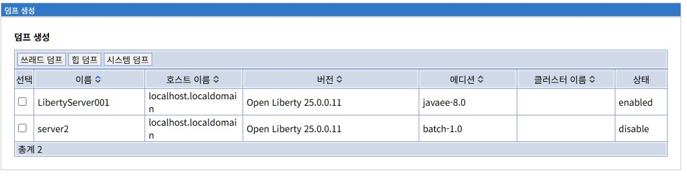
화면 구성:
3개 탭:
- 스레드 덤프: 스레드 상태 및 데드락 분석
- 힙 덤프: 메모리 누수 및 객체 분석
- 시스템 덤프: JVM 크래시 및 네이티브 메모리 분석
서버 목록 테이블:
컬럼 | 설명
선택 | 체크박스로 서버 선택 (단일 선택)
이름 | 서버명 (예: LibertyServer001, server2)
호스트 이름 | 서버가 실행 중인 호스트
버전 | Liberty 버전 (예: Open Liberty 25.0.0.11)
에디션 | Liberty 프로파일 (javaee-8.0, batch-1.0 등)
클러스터 이름 | 소속 클러스터 (없으면 빈칸)
상태 | enabled / disable
서버 상태:
- enabled: 서버 실행 중 (덤프 생성 가능)
- disable: 서버 중지됨 (덤프 생성 불가)
- RUNNING: 덤프 생성 진행 중
예시 데이터:
이름 | 호스트 이름 | 버전 | 에디션 | 클러스터 | 상태
LibertyServer001 | localhost.localdomain | Open Liberty 25.0.0.11 | javaee-8.0 | | enabled
server2 | localhost.localdomain | Open Liberty 25.0.0.11 | batch-1.0 | | disable

덤프 유형

덤프 유형 비교
덤프 유형 | 파일 크기 | 생성 시간 | 주요 용도
스레드 덤프 | ~3 MB | 1-2초 | 응답 없음, 데드락, 높은 CPU
힙 덤프 | 힙 크기의 30-50% | 5-30초 | 메모리 누수, OutOfMemoryError
시스템 덤프 | 프로세스 크기 | 10-60초 | JVM 크래시, 네이티브 메모리 문제

덤프 파일 저장 위치
모든 덤프 파일은 서버 디렉토리에 저장됩니다:
${wlp.user.dir}/servers/{serverName}/
예시:
/wlp/usr/servers/LibertyServer001/javacore.20260127.114051.6392.0008.txt
/wlp/usr/servers/LibertyServer001/heapdump.20260127.114110.6392.0010.phd

파일명 규칙
스레드 덤프:
javacore.{날짜}.{시간}.{프로세스ID}.{시퀀스}.txt
예시:
javacore.20260127.114051.6392.0008.txt
YYYYMMDD HHMMSS PID SEQ
힙 덤프:
heapdump.{날짜}.{시간}.{프로세스ID}.{시퀀스}.phd
예시:
heapdump.20260127.114110.6392.0010.phd
YYYYMMDD HHMMSS PID SEQ

스레드 덤프

스레드 덤프 개요
스레드 덤프(Thread Dump)는 특정 시점에 JVM 내 모든 스레드의 상태와 스택 트레이스를 담은 텍스트 파일입니다.
생성 파일:
javacore.{timestamp}.txt (약 2-3 MB)
포함 정보:
- 모든 스레드의 스택 트레이스
- 스레드 상태 (RUNNABLE, BLOCKED, WAITING, TIMED_WAITING)
- 스레드 이름, ID, 우선순위
- 잠금(Lock) 정보 및 데드락 탐지
- JVM 정보 (힙 사용량, GC 통계)

스레드 덤프 생성
프로세스:
- 서버 선택:
  - 상태가 "enabled"인 서버 선택
  - 하나의 서버만 선택 가능
- 스레드 덤프 탭 클릭:
  - 서버를 선택하지 않으면 오류 메시지 표시
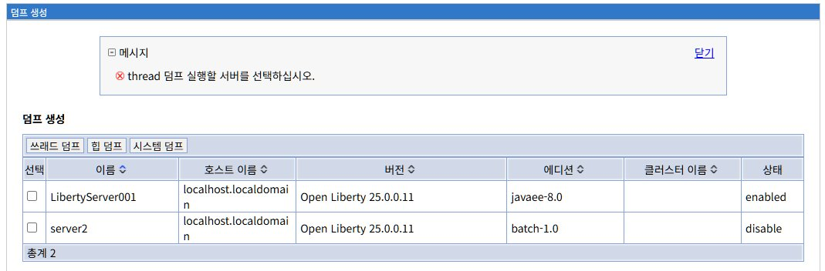
오류 메시지:
⊗ thread 덤프 실행할 서버를 선택하십시오.
- 덤프 생성 진행:
  - 서버 상태가 "RUNNING"으로 변경
  - JVM에 SIGQUIT 신호 전송
  - 스레드 덤프 파일 생성
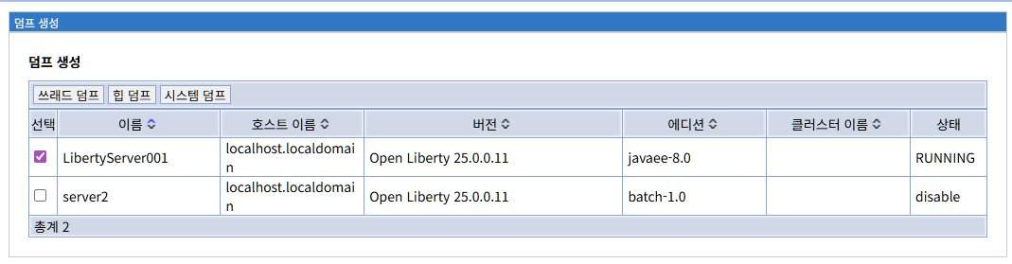
- 덤프 생성 완료:
  - 서버 상태가 "enabled"로 복귀
  - 성공 메시지 표시
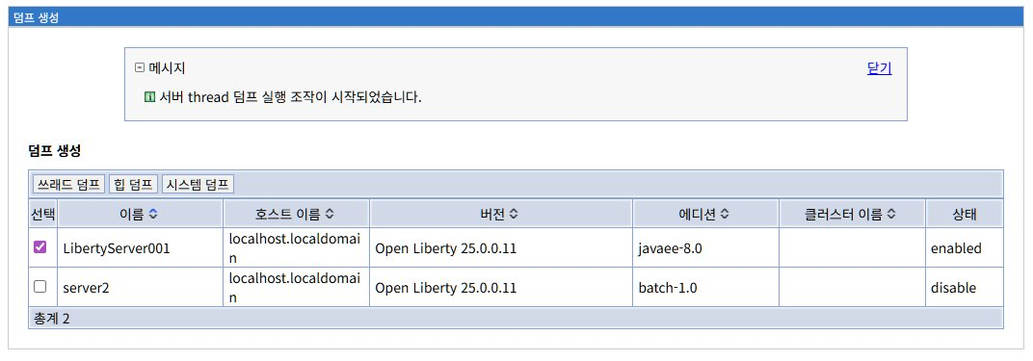
성공 메시지:
✓ 서버 thread 덤프 실행 조치이 시작되었습니다.
상태 변화:
enabled → RUNNING (1-2초) → enabled

생성된 스레드 덤프 파일
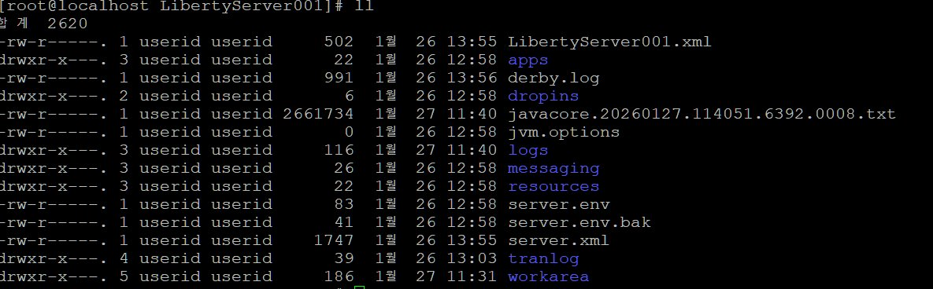
서버 디렉토리:
[root@localhost LibertyServer001]# ll
합 계 2620
-rw-r-----. 1 userid userid 2661734 1월 27 11:40 javacore.20260127.114051.6392.0008.txt
파일 크기: 약 2.6 MB (2,661,734 bytes)

스레드 덤프 사용 시나리오

1. 응답 없음 (Hang) 문제
증상:
- 애플리케이션이 멈춤
- 사용자 요청에 응답하지 않음
- 타임아웃 발생
진단 방법:
- 10초 간격으로 스레드 덤프 3회 수집:
14:01:00 - 첫 번째 스레드 덤프
14:01:10 - 두 번째 스레드 덤프
14:01:20 - 세 번째 스레드 덤프
- BLOCKED 상태 스레드 확인:
"WebContainer : 10" - BLOCKED
waiting to lock <0x12345678> (a java.lang.Object)
owned by "WebContainer : 5"
- 데드락(Deadlock) 탐지:
Found one Java-level deadlock:
=============================
"Thread-1":
waiting to lock monitor 0x00007f8b1c004e20 (object 0x87654321)
which is held by "Thread-2"
"Thread-2":
waiting to lock monitor 0x00007f8b1c004d90 (object 0x12345678)
which is held by "Thread-1"
- 해결책:
데드락 발견 → 코드 수정
- synchronized 블록 순서 통일
- Lock timeout 설정
- 잠금 범위 최소화

2. 높은 CPU 사용률
증상:
- CPU 사용률 80-100%
- 서버 응답 느림
진단 방법:
- 높은 CPU 스레드 식별:
# PID 6392인 프로세스의 스레드별 CPU 사용률 확인
top -H -p 6392
PID USER PR NI VIRT RES %CPU %MEM TIME+ COMMAND
6450 userid 20 0 4234556 512340 95.0 6.4 15:23.45 java
6451 userid 20 0 4234556 512340 2.3 6.4 0:45.12 java
- 스레드 ID를 16진수로 변환:
# 6450을 16진수로 변환
printf "%x\n" 6450
192a
- 스레드 덤프에서 해당 스레드 검색:
"pool-1-thread-5" nid=0x192a RUNNABLE
at com.example.service.InfiniteLoop.process(InfiniteLoop.java:42)
at com.example.service.DataProcessor.run(DataProcessor.java:28)
- 해결책:
InfiniteLoop.java:42에서 무한 루프 발견
→ 종료 조건 추가
→ 알고리즘 최적화

3. 스레드 풀 고갈
증상:
- 새 요청이 처리되지 않음
- 요청 대기 시간 증가
- Connection timeout
진단 방법:
- WebContainer 스레드 상태 확인:
모든 WebContainer 스레드:
"WebContainer : 1" - WAITING
at java.net.SocketInputStream.socketRead0(Native Method)
at com.mysql.jdbc.MysqlIO.readFully(MysqlIO.java:2529)
"WebContainer : 2" - WAITING
at java.net.SocketInputStream.socketRead0(Native Method)
at com.mysql.jdbc.MysqlIO.readFully(MysqlIO.java:2529)
... (50개 스레드 모두 동일)
- 원인 파악:
모든 스레드가 DB I/O 대기
→ 슬로우 쿼리 또는 DB 응답 지연
- 해결책:
1. DB 슬로우 쿼리 로그 확인
2. 인덱스 추가
3. 쿼리 최적화
4. DB 연결 타임아웃 설정:
<dataSource>
<connectionManager connectionTimeout="30s"/>
</dataSource>

Liberty server.xml 구성
스레드 풀 설정:
<?xml version="1.0" encoding="UTF-8"?>
<server description="Liberty Server">
<!-- 스레드 풀 구성 -->
<executor
name="DefaultExecutor"
maxThreads="100" <!-- 최대 스레드 수 -->
minThreads="20" <!-- 최소 스레드 수 -->
coreThreads="50" <!-- 코어 스레드 수 -->
keepAlive="60s" <!-- 유휴 스레드 타임아웃 -->
stealPolicy="STRICT" /> <!-- 작업 분배 정책 -->
</server>

스레드 덤프 분석 도구

1. IBM Thread and Monitor Dump Analyzer (TMDA)
다운로드:
https://www.ibm.com/support/pages/ibm-thread-and-monitor-dump-analyzer-java-tmda
기능:
- 데드락 자동 탐지
- 스레드 상태 시각화
- 여러 덤프 비교 분석
- CPU 사용 스레드 하이라이트
사용법:
1. TMDA 실행
2. File > Open Thread Dumps
3. javacore 파일 선택
4. Analysis 탭에서 데드락/블록 확인

2. FastThread (온라인)
웹사이트:
https://fastthread.io/
기능:
- 웹 기반 무료 분석
- 데드락, CPU, 중복 스레드 탐지
- 시각적 리포트
- 권장 사항 제공
사용법:
1. https://fastthread.io/ 접속
2. Upload 버튼 클릭
3. javacore.txt 파일 업로드
4. 분석 결과 확인

3. jstack (명령줄)
사용법:
# 실행 중인 JVM의 스레드 덤프 생성
jstack -l {pid} > thread_dump.txt
# 여러 번 수집
for i in 1 2 3; do
jstack -l 6392 > thread_dump_$i.txt
sleep 10
done

힙 덤프

힙 덤프 개요
힙 덤프(Heap Dump)는 특정 시점에 JVM 힙 메모리에 있는 모든 객체와 참조 관계를 담은 바이너리 파일입니다.
생성 파일:
heapdump.{timestamp}.phd (약 24-100 MB, 힙 크기에 따라 다름)
javacore.{timestamp}.txt (약 2-3 MB, 자동 생성)
포함 정보:
- 모든 Java 객체 (클래스, 배열, 프리미티브 래퍼)
- 객체 참조 관계 (어떤 객체가 어떤 객체를 참조)
- 객체 크기 (Shallow Heap, Retained Heap)
- GC Root 정보
- 클래스 로더 계층

힙 덤프 생성
프로세스:
- 힙 덤프 탭 선택
- 서버 선택 (enabled 상태)
- 힙 덤프 버튼 클릭
- 상태 변화: enabled → RUNNING → enabled
- 완료 메시지 확인
생성 시간:
- 힙 크기에 비례 (1 GB당 약 10-30초)
- Stop-the-World 발생 (애플리케이션 일시 정지)

생성된 힙 덤프 파일
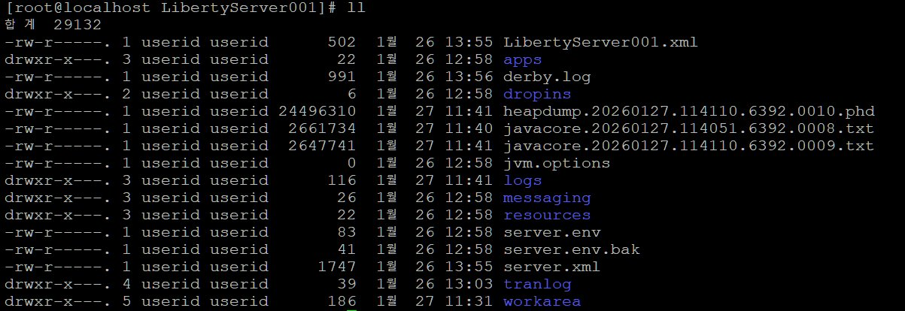
서버 디렉토리:
[root@localhost LibertyServer001]# ll
합 계 29132
-rw-r-----. 1 userid userid 24496310 1월 27 11:41 heapdump.20260127.114110.6392.0010.phd
-rw-r-----. 1 userid userid 2661734 1월 27 11:40 javacore.20260127.114051.6392.0008.txt
-rw-r-----. 1 userid userid 2647741 1월 27 11:41 javacore.20260127.114110.6392.0009.txt
2개 파일 생성:
- heapdump.20260127.114110.6392.0010.phd (24 MB)
  - PHD (Portable Heap Dump) 형식
  - IBM J9 JVM 형식
  - Eclipse MAT로 분석 가능
- javacore.20260127.114110.6392.0009.txt (2.6 MB)
  - 힙 덤프 생성 시 자동 생성되는 스레드 덤프
  - 덤프 생성 시점의 스레드 상태

힙 덤프 사용 시나리오

1. 메모리 누수 (Memory Leak)
증상:
- 힙 사용량이 시간이 지남에 따라 계속 증가
- GC 후에도 메모리가 회수되지 않음
- 결국 OutOfMemoryError 발생
진단 방법:
1단계: 힙 덤프 2회 수집 (5분 간격)
14:00:00 - 첫 번째 힙 덤프 (힙 사용량 60%)
14:05:00 - 두 번째 힙 덤프 (힙 사용량 75%)
2단계: Eclipse MAT로 비교 분석
File > Open Heap Dump > heapdump1.phd
File > Open Heap Dump > heapdump2.phd
Compare Basket 기능 사용:
- 두 덤프 간 증가한 객체 확인
- 누수 의심 객체 식별
3단계: Leak Suspects Report 확인
MAT이 자동으로 생성하는 리포트:
Leak Suspect 1:
--------------
HashMap instance @ 0x12345678
Retained Heap: 800 MB (80% of total)
Contains: 200,000 Customer objects
Analysis:
- CustomerCache가 무한정 증가
- 캐시 제거 정책 없음
4단계: Dominator Tree 분석
Dominator Tree에서 큰 객체 확인:
HashMap (800 MB)
└─ Entry[] (795 MB)
└─ Customer (400 KB each × 200,000)
├─ String name (20 KB)
├─ List<Order> orders (300 KB)
└─ byte[] photo (80 KB)
5단계: 해결책
// 문제 코드
private static Map<String, Customer> cache = new HashMap<>();
public void addCustomer(Customer customer) {
cache.put(customer.getId(), customer);
// 제거 로직 없음 → 메모리 누수!
}
// 해결 코드
private static Map<String, Customer> cache =
Collections.synchronizedMap(
new LinkedHashMap<String, Customer>(1000, 0.75f, true) {
protected boolean removeEldestEntry(Map.Entry eldest) {
return size() > 1000; // 최대 1000개로 제한
}
}
);

2. OutOfMemoryError: Java heap space
증상:
java.lang.OutOfMemoryError: Java heap space
진단 방법:
1단계: 오류 발생 시 자동 힙 덤프 수집
JVM 옵션 추가:
-XX:+HeapDumpOnOutOfMemoryError
-XX:HeapDumpPath=/dumps/
2단계: Eclipse MAT 분석
Histogram 확인:
- 클래스별 인스턴스 수
- 클래스별 메모리 사용량
결과 예시:
Class Name | Objects | Shallow Heap | Retained Heap
byte[] | 5,000 | 600 MB | 600 MB
String | 50,000 | 100 MB | 150 MB
Customer | 10,000 | 50 MB | 200 MB
3단계: 큰 객체 확인
OQL (Object Query Language) 사용:
SELECT * FROM byte[]
WHERE length > 1000000
결과:
- 대용량 파일을 메모리에 로드하는 코드 발견
- 파일 크기: 10 MB × 60개 = 600 MB
4단계: 해결책
// 문제 코드
byte[] fileContent = Files.readAllBytes(Paths.get(filePath));
// 전체 파일을 메모리에 로드 → OOM!
// 해결 코드
try (InputStream is = Files.newInputStream(Paths.get(filePath));
OutputStream os = ...) {
byte[] buffer = new byte[8192];
int bytesRead;
while ((bytesRead = is.read(buffer)) != -1) {
os.write(buffer, 0, bytesRead);
}
}
// 스트리밍 처리로 메모리 사용 최소화

3. 메모리 사용량 최적화
목적:
- 불필요한 메모리 사용 줄이기
- 힙 크기 최적화
- GC 부담 감소
진단 방법:
1단계: 정상 운영 중 힙 덤프 수집
피크 시간대(14:00)에 수집
2단계: Retained Heap 상위 객체 확인
Dominator Tree:
Object | Retained Heap
SessionManager | 500 MB (50%)
└─ HashMap<String, HttpSession> | 495 MB
└─ 10,000 HttpSession | 495 MB
└─ ShoppingCart | 400 MB
└─ List<Product> | 350 MB
3단계: 분석
세션당 평균 크기: 50 KB
10,000 세션 × 50 KB = 500 MB
세션 타임아웃: 60분 (너무 김)
4단계: 최적화
<!-- server.xml -->
<httpSession
cookieHttpOnly="true"
cookieSecure="true"
invalidateOnUnauthorizedSessionRequestException="true"
sessionTimeout="30m" /> <!-- 60분 → 30분 -->
결과:
- 예상 세션 수: 5,000개로 감소
- 메모리 사용: 500 MB → 250 MB

Eclipse MAT (Memory Analyzer Tool)
Eclipse MAT는 힙 덤프 분석의 사실상 표준 도구입니다.
다운로드:
https://www.eclipse.org/mat/
주요 기능:

1. Leak Suspects Report
자동으로 메모리 누수 의심 객체를 탐지합니다.
리포트 내용:
- Problem Suspect 1: HashMap이 전체 힙의 80% 차지
- Problem Suspect 2: ThreadLocal 미정리로 ClassLoader 누수

2. Dominator Tree
메모리를 가장 많이 차지하는 객체를 트리 형태로 표시합니다.
개념:
- Shallow Heap: 객체 자체의 크기
- Retained Heap: 객체가 참조하는 모든 객체의 크기 합계
Dominator Tree:
HashMap @ 0x12345 (800 MB Retained)
└─ Entry[] (795 MB)
└─ Customer (400 KB × 2000)

3. Histogram
클래스별 인스턴스 수와 메모리 사용량을 표시합니다.
Class Name | Objects | Shallow Heap
java.lang.String | 500,000 | 40 MB
byte[] | 5,000 | 600 MB
com.example.Customer | 10,000 | 50 MB

4. OQL (Object Query Language)
SQL과 유사한 쿼리 언어로 객체를 검색합니다.
-- 100 KB 이상의 String 찾기
SELECT * FROM java.lang.String s
WHERE s.@retainedHeapSize > 102400
-- 특정 필드값을 가진 객체 찾기
SELECT * FROM com.example.Customer c
WHERE c.name.toString().startsWith("John")
-- 배열 크기가 큰 객체 찾기
SELECT * FROM byte[] b
WHERE b.@length > 1000000

Liberty JVM 옵션
힙 덤프 자동 생성:
jvm.options:
-XX:+HeapDumpOnOutOfMemoryError
-XX:HeapDumpPath=/dumps/
-XX:+UseCompressedOops
-XX:+UseCompressedClassPointers
힙 크기 설정:
-Xms2048m # 초기 힙 크기
-Xmx2048m # 최대 힙 크기 (초기와 동일 권장)

시스템 덤프

시스템 덤프 개요
시스템 덤프(System Dump)는 JVM과 프로세스의 전체 메모리를 담은 파일입니다. 힙 메모리뿐만 아니라 네이티브 메모리, JVM 내부 구조까지 포함합니다.
생성 파일:
javacore.{timestamp}.txt (약 2-3 MB)
core.{pid} (OS 설정 필요, 수 GB)

시스템 덤프 생성
프로세스:
- 시스템 덤프 탭 선택
- 서버 선택 (enabled 상태)
- 시스템 덤프 버튼 클릭
- 상태 변화: enabled → RUNNING → enabled
- 완료 메시지 확인

생성된 시스템 덤프 파일
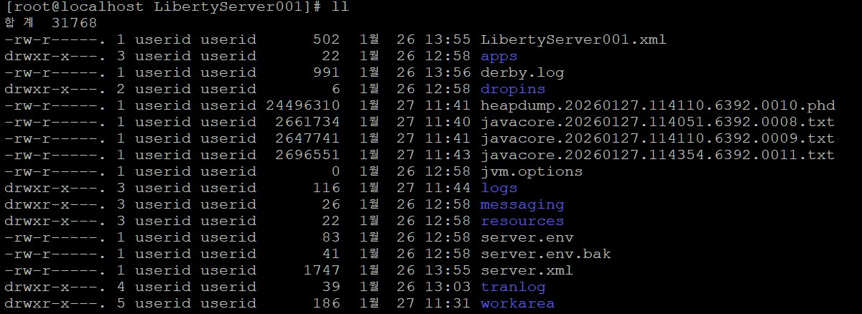
서버 디렉토리:
[root@localhost LibertyServer001]# ll
합 계 31768
-rw-r-----. 1 userid userid 24496310 1월 27 11:41 heapdump.20260127.114110.6392.0010.phd
-rw-r-----. 1 userid userid 2661734 1월 27 11:40 javacore.20260127.114051.6392.0008.txt
-rw-r-----. 1 userid userid 2647741 1월 27 11:41 javacore.20260127.114110.6392.0009.txt
-rw-r-----. 1 userid userid 2650551 1월 27 11:43 javacore.20260127.114354.6392.0011.txt
생성 파일:
javacore.20260127.114354.6392.0011.txt (2.6 MB)

시스템 덤프 파일 형식 차이
Liberty 공식 문서 vs 실제 생성:
환경 | 예상 파일 | 실제 생성 | 이유
IBM J9 JVM | core.{timestamp}.dmp | core.{timestamp}.dmp | J9 전용
OpenJDK/HotSpot | core.{pid} | javacore.txt만 생성 | OS 설정 필요
Liberty (Linux) | core.{timestamp}.dmp | javacore.txt | 안전한 기본값
OpenJDK에서 core 파일이 생성되지 않는 이유:
1. ulimit 설정:
# 현재 설정 확인
ulimit -c
# 출력: 0 (core 덤프 비활성화)
# core 덤프 활성화
ulimit -c unlimited
# /etc/security/limits.conf에 영구 설정
userid soft core unlimited
userid hard core unlimited
2. core 파일 경로 설정:
# 현재 경로 확인
cat /proc/sys/kernel/core_pattern
# 출력: core
# 사용자 정의 경로 설정
echo "/cores/core.%e.%p.%t" > /proc/sys/kernel/core_pattern
# %e: 실행 파일명
# %p: PID
# %t: 타임스탬프
3. Liberty의 안전한 기본 동작:
Liberty는 범용성과 안전성을 위해:
- 모든 JVM에서 동작하는 javacore만 생성
- 전체 프로세스 메모리 덤프는 OS 설정에 의존
- 프로덕션 환경에서 예기치 않은 대용량 파일 생성 방지

시스템 덤프 사용 시나리오

1. JVM 크래시 (Crash)
증상:
Liberty 서버가 갑자기 종료
로그에 SIGSEGV, SIGBUS 등의 신호
진단 방법:
1단계: hs_err 로그 확인
# 서버 디렉토리에서 확인
cd /wlp/usr/servers/LibertyServer001/
ls -lt hs_err_pid*.log
hs_err_pid6392.log 내용:
#
# A fatal error has been detected by the Java Runtime Environment:
#
# SIGSEGV (0xb) at pc=0x00007f8b2c3a7f3b0, pid=6392, tid=0x00007f8b1c004700
#
# JRE version: OpenJDK Runtime Environment (25.0-b70) (build 1.8.0_292-b10)
# Java VM: OpenJDK 64-Bit Server VM (25.292-b10 mixed mode linux-amd64 )
# Problematic frame:
# C [libc.so.6+0x7f3b0] memcpy+0x30
2단계: 크래시 원인 파악
Problematic frame이 네이티브 라이브러리:
→ JNI 코드 또는 네이티브 드라이버 문제
Problematic frame이 JVM 내부:
→ JVM 버그 (매우 드묾)
3단계: 해결책
1. 네이티브 라이브러리 업데이트
- JDBC 드라이버 최신 버전으로 교체
- OpenSSL, 압축 라이브러리 등 확인
2. JVM 옵션 조정
- -XX:-UseCompressedOops (압축 포인터 비활성화)
- -XX:+UnlockDiagnosticVMOptions
3. JVM 업그레이드
- OpenJDK 패치 버전 적용

2. 네이티브 메모리 누수
증상:
- RSS (Resident Set Size)가 계속 증가
- 힙 사용량은 정상이지만 프로세스 메모리는 증가
- 결국 OS 메모리 고갈
진단 방법:
1단계: 프로세스 메모리 확인
# PID 6392의 메모리 맵 확인
pmap -x 6392 | tail
Address Kbytes RSS Dirty Mode Mapping
...
total kB 4234556 2048340 1234560 -
힙: 1 GB
네이티브 메모리: 1 GB (비정상적으로 큼!)
2단계: 네이티브 메모리 추적
JVM 옵션 추가:
-XX:NativeMemoryTracking=detail
실행:
jcmd {pid} VM.native_memory summary
결과:
- Thread (reserved=2048MB, committed=2048MB)
(thread #2048)
(stack: reserved=2048MB, committed=2048MB)
3단계: 원인 파악
가능한 원인:
1. DirectByteBuffer 누수
2. JNI GlobalRef 미해제
3. 스레드 누수
4. 네이티브 라이브러리 버그
4단계: 해결책
// DirectByteBuffer 누수 예시
// 문제 코드
ByteBuffer buffer = ByteBuffer.allocateDirect(10 * 1024 * 1024);
// 명시적 해제 없음 → 네이티브 메모리 누수
// 해결 코드
try {
ByteBuffer buffer = ByteBuffer.allocateDirect(10 * 1024 * 1024);
// 사용
} finally {
// DirectByteBuffer는 GC에 의존하므로
// 더 이상 참조하지 않도록 null 할당
buffer = null;
System.gc(); // Full GC 유도 (권장하지 않음)
}
// 더 나은 방법: HeapByteBuffer 사용 또는 메모리 풀 사용

3. JNI (Java Native Interface) 문제
증상:
java.lang.UnsatisfiedLinkError:
no ocijdbc19 in java.library.path
진단 방법:
1단계: 로드된 네이티브 라이브러리 확인
# 프로세스가 로드한 공유 라이브러리 확인
lsof -p 6392 | grep .so
java 6392 userid mem REG /usr/lib64/libc.so.6
java 6392 userid mem REG /opt/oracle/lib/libocijdbc19.so
2단계: java.library.path 확인
javacore.txt 파일에서:
1CIJAVAARGS -Djava.library.path=/opt/oracle/lib:/usr/lib64
또는 JVM 옵션:
-Djava.library.path=/opt/oracle/lib
3단계: 해결책
<!-- server.xml -->
<jvmEntries>
<jvmOptions>-Djava.library.path=/opt/oracle/lib</jvmOptions>
</jvmEntries>
<!-- 또는 환경 변수 -->
LD_LIBRARY_PATH=/opt/oracle/lib
export LD_LIBRARY_PATH

시스템 덤프 분석 도구

jdmpview (IBM JVM 전용)
# IBM J9 JVM core 파일 분석
jdmpview -core core.20260127.114354.6392.dmp
> info thread
> info class
> info system

gdb (GNU Debugger)
# OpenJDK core 파일 분석
gdb /usr/bin/java core.6392
(gdb) thread apply all bt # 모든 스레드 백트레이스
(gdb) info threads # 스레드 목록
(gdb) frame 0 # 특정 프레임 확인

덤프 분석 도구

도구 비교
도구 | 덤프 유형 | 비용 | 장점 | 단점
Eclipse MAT | 힙 | 무료 | 강력한 분석, Leak 자동 탐지 | 학습 곡선
FastThread | 스레드 | 무료 | 웹 기반, 쉬움 | 고급 기능 부족
IBM TMDA | 스레드 | 무료 | IBM JVM 최적화 | IBM JVM 전용
VisualVM | 스레드/힙 | 무료 | 통합 도구 | 대용량 덤프 느림
JProfiler | 모든 유형 | 유료 | 프로파일링 + 덤프 분석 | 비쌈

권장 조합
무료 오픈소스:
스레드 덤프: FastThread (https://fastthread.io/)
힙 덤프: Eclipse MAT
시스템 덤프: gdb + jdmpview
상용 도구:
전체: JProfiler 또는 YourKit
APM 연동: New Relic, Dynatrace, AppDynamics

실전 문제 해결

시나리오 1: 애플리케이션 응답 느림
증상:
- 사용자 요청 응답 시간: 10-30초
- 일부 요청은 타임아웃
- CPU: 80%
- 힙: 90%
진단 단계:
1단계: 초기 모니터링
LibriX 모니터링 대시보드 확인:
- CPU: 80% (높음)
- 힙 사용: 90% (매우 높음)
- 액티브 스레드: 48/50 (거의 고갈)
- 액티브 DB 연결: 45/50 (거의 고갈)
2단계: 스레드 덤프 수집
10초 간격으로 3회 수집:
분석 결과:
- 45개 스레드가 DB I/O 대기
- 패턴: 모든 스레드가 동일한 쿼리 실행 중
3단계: 데이터베이스 확인
DB 슬로우 쿼리 로그:
SELECT * FROM orders o
LEFT JOIN order_items oi ON o.id = oi.order_id
LEFT JOIN products p ON oi.product_id = p.id
WHERE o.customer_id = ?
AND o.order_date >= '2025-01-01'
실행 시간: 25초
실행 계획: Full Table Scan (orders 테이블: 1000만 행)
4단계: 힙 덤프 수집
Eclipse MAT 분석:
Dominator Tree:
- LRUCache: 800 MB (80%)
└─ 100만 개 ProductInfo 객체
결론: 캐시가 과도하게 큼
5단계: 해결책 적용
1. DB 인덱스 추가:
CREATE INDEX idx_orders_customer_date
ON orders(customer_id, order_date);
2. 캐시 크기 제한:
cacheSize = 10000; // 100만 → 1만 개
3. 쿼리 최적화:
- 필요한 컬럼만 SELECT
- 페이징 추가 (LIMIT, OFFSET)
6단계: 결과 확인
개선 후:
- 쿼리 시간: 25초 → 0.5초
- CPU: 80% → 30%
- 힙: 90% → 60%
- 응답 시간: 10-30초 → 500ms
성공!

시나리오 2: OutOfMemoryError 발생
증상:
java.lang.OutOfMemoryError: Java heap space
서버가 자동 재시작됨
진단 단계:
1단계: JVM 옵션 설정
jvm.options 추가:
-XX:+HeapDumpOnOutOfMemoryError
-XX:HeapDumpPath=/dumps/
2단계: 오류 재발 대기 및 힙 덤프 자동 수집
오류 발생 시 자동으로 생성됨:
/dumps/java_pid6392.hprof
3단계: Eclipse MAT 분석
Leak Suspects Report:
Problem Suspect 1:
------------------
The class "com.example.service.FileProcessor"
occupies 1.2 GB (85%) of the heap.
Details:
- byte[] 배열 60개
- 각 배열 20 MB
- 총 1.2 GB
4단계: 코드 확인
// 문제 코드
public class FileProcessor {
private List<byte[]> fileBuffers = new ArrayList<>();
public void processFile(String filePath) {
byte[] content = Files.readAllBytes(Paths.get(filePath));
fileBuffers.add(content); // 누적만 하고 제거 안함!
// ... 처리
}
}
5단계: 해결책
// 해결 코드
public void processFile(String filePath) {
try (InputStream is = Files.newInputStream(Paths.get(filePath))) {
byte[] buffer = new byte[8192];
int bytesRead;
while ((bytesRead = is.read(buffer)) != -1) {
processChunk(buffer, bytesRead);
// 스트리밍 처리, 메모리에 전체 파일 로드 안함
}
}
}
6단계: 결과
개선 후:
- 힙 사용량: 1.8 GB → 0.5 GB
- OutOfMemoryError: 해결
- 파일 처리 속도: 더 빨라짐

덤프 생성 모범 사례

1. 프로덕션 환경
주의사항:
✓ 스레드 덤프: 안전 (1-2초, 영향 미미)
⚠️ 힙 덤프: 주의 (10-30초, Stop-the-World)
⚠️ 시스템 덤프: 매우 주의 (수 GB, 성능 영향 큼)
권장 사항:
1. 스레드 덤프:
- 업무 시간 중에도 수집 가능
- 10초 간격으로 3-5회 수집
2. 힙 덤프:
- 가능하면 업무 시간 외 수집
- 또는 트래픽이 낮은 시간대
- 사전에 디스크 공간 확보
3. 시스템 덤프:
- 긴급 상황(크래시)에만 사용
- 평소에는 수집 안함

2. 디스크 공간 관리
필요 공간:
스레드 덤프: 3 MB
힙 덤프: 힙 크기의 30-50%
시스템 덤프: 프로세스 크기 (수 GB)
정리 정책:
# 오래된 덤프 파일 자동 삭제 (7일 이상)
find /wlp/usr/servers/*/javacore*.txt -mtime +7 -delete
find /wlp/usr/servers/*/heapdump*.phd -mtime +7 -delete

3. 백업 및 보관
중요 덤프 보관:
# 덤프 파일 압축 및 백업
cd /wlp/usr/servers/LibertyServer001/
tar -czf dumps_20260127.tar.gz javacore*.txt heapdump*.phd
mv dumps_20260127.tar.gz /backup/dumps/

4. 자동화
정기적 스레드 덤프 수집:
#!/bin/bash
# collect_thread_dumps.sh
SERVER_NAME="LibertyServer001"
SERVER_DIR="/wlp/usr/servers/${SERVER_NAME}"
for i in 1 2 3; do
echo "Collecting thread dump ${i}/3..."
${WLP_HOME}/bin/server javadump ${SERVER_NAME}
sleep 10
done
echo "Thread dumps collected in ${SERVER_DIR}"
ls -lh ${SERVER_DIR}/javacore*.txt | tail -3
cron 설정:
# 매일 새벽 3시에 스레드 덤프 수집
0 3 * * * /scripts/collect_thread_dumps.sh

Liberty 공식 명령어

server dump 명령어
LibriX의 덤프 생성 기능은 내부적으로 Liberty의 server dump 명령을 사용합니다.
명령어 형식:
${wlp.install.dir}/bin/server dump {serverName} [옵션]
옵션:
옵션 | 설명 | 생성 파일
--include=thread | 스레드 덤프만 | javacore.txt
--include=heap | 힙 덤프만 | heapdump.phd + javacore.txt
--include=system | 시스템 덤프만 | javacore.txt + core (OS 설정 필요)
옵션 없음 | 전체 덤프 | 모든 유형
예시:
# 스레드 덤프만
server dump LibertyServer001 --include=thread
# 힙 덤프만
server dump LibertyServer001 --include=heap
# 전체 덤프
server dump LibertyServer001

javadump 명령어
스레드 덤프만 빠르게 생성:
server javadump LibertyServer001

WebSphere ND와의 비교
기능 | WebSphere ND | LibriX
덤프 생성 방법 | ISC 관리 콘솔 → 문제 판별 → 덤프 수집 | LibriX 콘솔 → 문제 분석 → 덤프생성
덤프 유형 | Java Core, Heap, System | 스레드, 힙, 시스템
자동 수집 | First Failure Data Capture (FFDC) | JVM 옵션으로 설정
힙 덤프 형식 | PHD (IBM J9) | PHD (IBM J9) 또는 HPROF (OpenJDK)
다운로드 | 관리 콘솔에서 직접 다운로드 | 서버 접속하여 파일 다운로드
자동 분석 | IBM Support Assistant | 수동 (Eclipse MAT 등)
주요 차이점:
- FFDC (First Failure Data Capture):
  - WebSphere ND: 오류 발생 시 자동으로 덤프 및 로그 수집
  - Liberty/LibriX: JVM 옵션으로 설정 필요
- 덤프 다운로드:
  - WebSphere ND: 관리 콘솔에서 바로 다운로드
  - LibriX: 서버에 SSH 접속하여 파일 복사
- 파일 형식:
  - IBM J9 JVM: PHD 형식 (동일)
  - OpenJDK: HPROF 형식 (Liberty만)

요약

덤프 생성 프로세스
1. LibriX 관리 콘솔 접속
2. 문제 분석 > 덤프생성 메뉴
3. 덤프 유형 선택 (스레드/힙/시스템)
4. 서버 선택 (enabled 상태)
5. 덤프 생성 버튼 클릭
6. 상태 확인: enabled → RUNNING → enabled
7. 서버 디렉토리에서 덤프 파일 확인
8. 분석 도구로 덤프 파일 분석

덤프 유형 선택 가이드
문제 증상 | 권장 덤프 | 분석 도구
응답 없음 | 스레드 덤프 | FastThread, IBM TMDA
높은 CPU | 스레드 덤프 | FastThread
메모리 누수 | 힙 덤프 | Eclipse MAT
OutOfMemoryError | 힙 덤프 | Eclipse MAT
JVM 크래시 | 시스템 덤프 | gdb, jdmpview
네이티브 메모리 누수 | 시스템 덤프 | NMT, pmap

다음 단계
- 정기적인 스레드 덤프 수집으로 트렌드 분석
- 힙 덤프로 메모리 사용 패턴 파악
- 문제 발생 시 신속한 덤프 수집 및 분석
- 분석 결과를 바탕으로 성능 최적화

